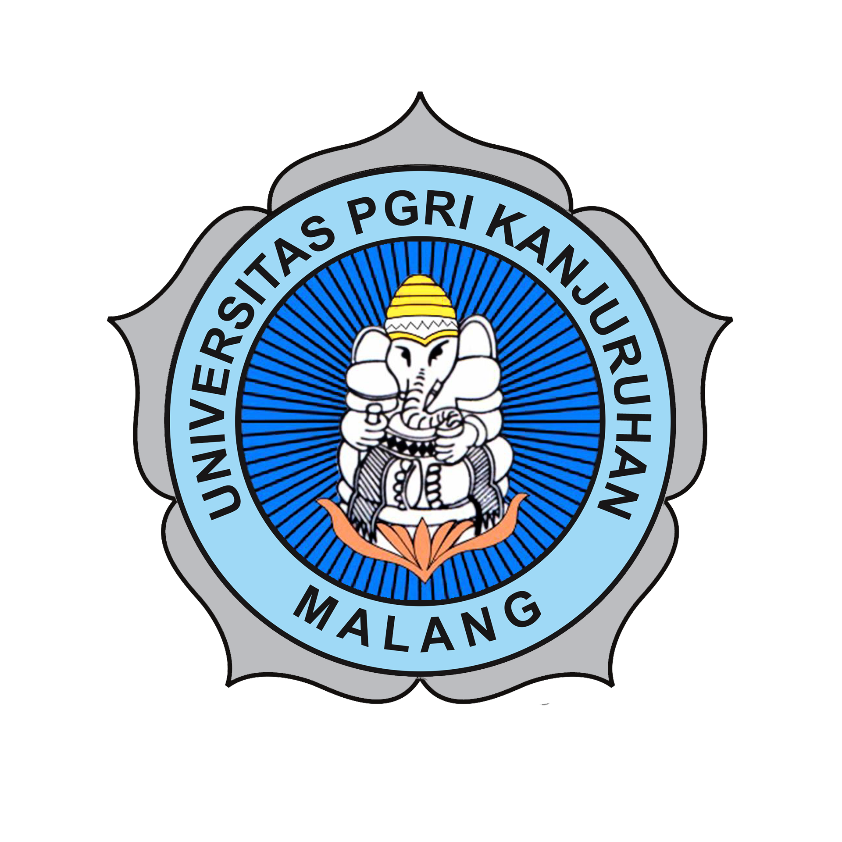 |  | UNIVERSITAS PGRI KANJURUHAN MALANG  JL. S. Supriyadi No. 48 Malang 65148 Tlp. (0341) 801488 Fax. (0341) 831532  Website: www.unikama.ac.id E-mail: email@unikama.ac.id |  |  |  | No. Agenda
 |  | BLANKO PERMINTAAN SURAT MAHASISWA  B12.RM.012 |  |  |  | No. Agenda
Diisi peminta surat & Melampirkan  - Foto copy KTM  - Foto copy kwitansi herregitrasi semester yang ditempuh  JenisSurat  Surat Keterangan Kuliah  Surat Keterangan Kuliah Untuk Tunjangan (Model C)  Surat Pengantar Menjadi Anggota Perpustakaan |  |  |  | Pengecekan Registrasi:(diisipetugas)
 |  |  |  | Registrasi | Tidak Registrasi
 |  |  |  | Tgl Pengecekan :
 |  |  |  | Nama & Ttd Petugas :
1. | Nama * |  | :
2. | NPM * |  | :
3. | Tempat & Tanggal Lahir * |  | :
4. | Agama * |  | :
5. | Alamat Lengkap (sesuai KTP) * |  | :
6. | Fakultas * |  | :
7. | Program Studi * |  | :
8. | Semester * |  | :
DIISI SESUAI DENGAN JENIS PERMINTAAN
Persyaratan Surat Keterangan Aktif Kuliah Untuk Tunjangan Orang Tua (Model C)
1. | Nama Orang Tua |  | :
2. | NIP/NIRP |  | :
3. | Pangkat/Gol. Ruang |  | :
4. | Instansi |  | :
Persyaratan untuk surat pengantar menjadi anggota perpustakaan
1. | Nama Perpustakaan |  | :
2. | Alamat Perpustakaan |  | :

*) Wajib diisi / disertakan

